|  |
| --- |
|  |
| Lista de Requisitos |
| Sistema de Pedidos BBG Brazil |
|  |
|  |
|  |

|  |
| --- |
|  |

Sumário

Resumo do Documento 2

Histórico de atualizações 2

Afiliações 2

1. Requisitos 3

1.1. Integrador de Planilhas 3

1.2. Monitor de Integração 3

1.3. Relatório de Embarques 4

# Resumo do Documento

Este documento apresenta o escopo do projeto a ser desenvolvido e sugere um aceite do cliente. O objetivo é esclarecer aos envolvidos sobre as expectativas do cliente, limitações, requisitos, etc.

# Histórico de atualizações

Deverão ser mantidos nesta tabela os registros de toda evolução do documento (criação, atualizações, etc.).

|  |  |  |
| --- | --- | --- |
| Data | Resumo da atualização | Responsável |
| 15/07/2016 | Criação do Documento | Lucas Felix de Oliveira |
|  |  |  |
|  |  |  |

# Afiliações

* Planilha de distribuição de demandas;

# Requisitos

Abaixo serão descritos os requisitos funcionais e os demais requisitos que devem ser desenvolvidos para que o sistema atenda os seus objetivos propostos.

## Integrador de Planilhas

As planilhas contendo informações sobre os pedidos serão colocadas em uma pasta definida pelo cliente, nas quais serão processadas por um serviço interno, inserindo as informações no sistema.

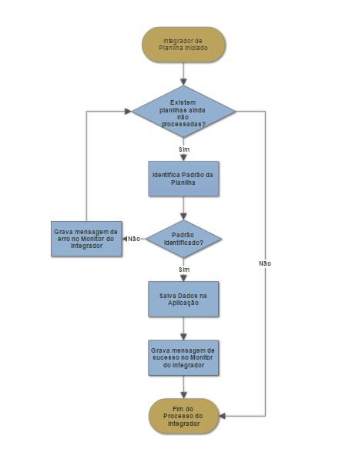

1 Fluxo Macro do Integrador

## Monitor de Integração

Para a visualização das planilhas que foram importadas ou não, será apresentada uma tela onde irão constar informações sobre a integração.

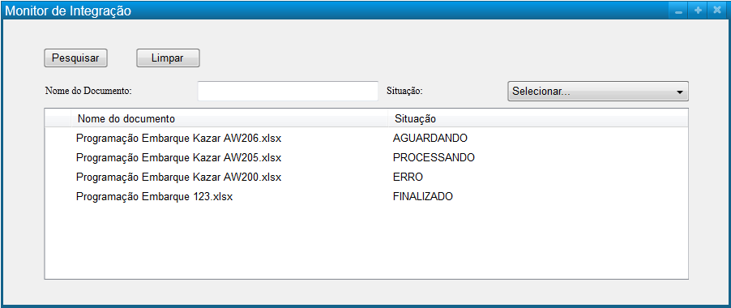

2 Protótipo do Monitor de Integração

## Relatório de Embarques

Uma vez que a planilha foi validada e integrada ao Sistema, os dados armazenados são disponibilizados para consulta através dos seguintes filtos:

<Validar Filtros para pesquisa>